Seglingsföreskrifter

Tävling: Kullen Cup, Råå Jolle Klubb
Datum: 2023-08- 05
Arrangör: Råå Jolle Klubb

1. Regler
  - Kappseglingarna genomförs i huvudsak med reglerna såsom de är definierade i Kappseglingsreglerna (KSR) samt dessa seglingsföreskrifter.

6. Tidsprogram
6.1 Registrering: kl. 09.00
Rorsmansmöte: kl. 10.00
Tid för första varningssignal: kl. 10.55
Varningssignal för varje följande kappsegling så snart som möjligt.

6.2 3 kappseglingar är planerade

7. Gruppindelning
E-jolle, Feva, zoom 8 och Laser m fl startar tillsammans först, snarast därefter Optimistjollar.
8. Startprocedur och flaggor
Flaggor och signaler (tut)
+ flera tut = Gör dig beredd. Om 5 minuter börjar startproceduren.
För dom större jollarna och Kona:
Flagga E hissas + 1 tut = 5 min till start för dom större jolleklasserna.

För optimisterna:
Klassflaggan optimist hissas + 1 tut = 5 min till start för optimisterna.
Flagga P hissas + 1 tut = 4 minuter till start.
Flagga P tas ner + 1 tut = 1 minut till start.
Klassflagga tas ner + 1 tut = start
Flagga X + 1 tut = Någon har tjuvstartat. Känner du på dig att det är du; Starta om!
När denna flaggan (AP) hissas + 2 tut: betyder att seglingen är avbruten/ uppskjuten
Flaggan tas ner + 1 tut= Ny startprocedur om 1 minut.

9. Kappseglingsområde
9.1 Kappseglingarna genomförs söder om Råå hamn.

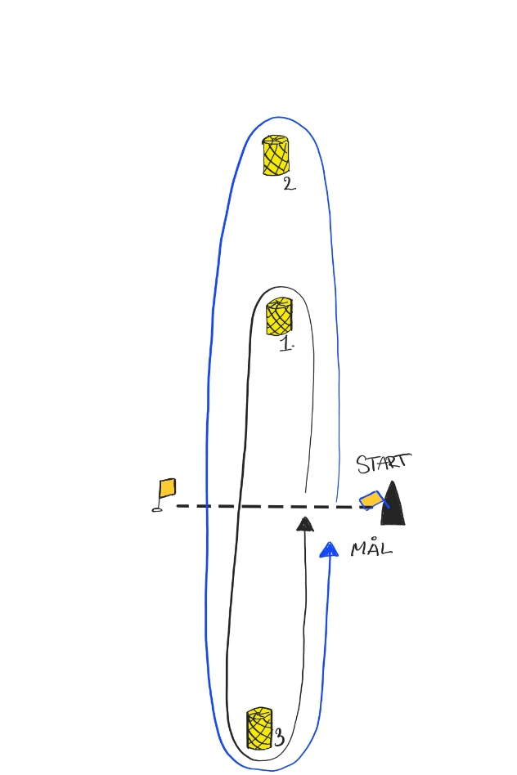
10. Banan
10.1 Banan är en kyss – läns där optimistjollar seglar kortare kryss (inner loop) och stora båtar längre kryss (ytterloop).
Rundningsmärkena tas om babord. Se separat banskisser
Stora banan: Start – 2 – 3 - mål.
Innerloopsbana: Start – 1 – 3– mål.

10.2 Banan anpassas så det tar ca 20 minuter att segla.

11. Märkena
11a Märkena som du ska runda är Gula cylindrar. Målgång och startlinje markeras med en orange flagg boj.
12. Starten
12a Startlinjen är mellan startfartyg med orange flagga och Orange flagg boj
12 b Startprocedurer enligt beskrivning under punkt 8 samt. Startbåt räknar högt ner dom sista 30 sekunderna.
14. Mållinje
14a Mållinjen är mellan målfartyg/startfartyg med orange flagga och orange flaggboj.

15. Tidsbegränsning
16.1 Maximitiden för första båt i mål är 30 minuter.

16. Protester
16.1 Inga protester behandlas, eventuella straff utdöms direkt av domarbåt (coachbåt eller banläggarbåt)..

18. Poängberäkning
18.1 Alla seglingarna räknas och total lägsta totalpoäng räknas (baserat på placering).

19. Säkerhet
Varje deltagande båt skall vara ansvarsförsäkrad.
Tävlande deltar i tävlingen på egen risk Arrangörsklubb accepterar inget ansvar för sak – eller personskador innan under eller efter tävlingen.
19a En båt som startar men utgår och en båt som inte kommer till start ska underrätta kappseglingskommittén så snart som möjligt.
19.1 Om medelvindstyrkan överstiger 10 m/s ska kappseglingskommittén överväga tillsammans med arrangörsklubbarna i Kullen Cup att skjuta upp tävlingarna. Om medel vindstyrkan överstiger 13 m/s ska inga seglingar genomföras.

20. Priser
Medaljer till alla deltagare. Pris till bäst placerade i resp båttyp.

